
МУНИЦИПАЛЬНОЕ ОБРАЗОВАНИЕ
СЕРТОЛОВО
ВСЕВОЛОЖСКОГО МУНИЦИПАЛЬНОГО РАЙОНА
ЛЕНИНГРАДСКОЙ ОБЛАСТИ

АДМИНИСТРАЦИЯ

П О С Т А Н О В Л Е Н И Е

19.07.2017 № 313
г. Сертолово

О подготовке и проведении
на территории МО Сертолово
праздничных мероприятий,
посвященных 81-летию
образования города Сертолово

В соответствии с Федеральным законом от 06.10.2003 г. № 131-ФЗ «Об общих принципах организации местного самоуправления в Российской Федерации», распоряжением Правительства Ленинградской области от 26.07.2007 г. №296-р «Об утверждении Примерного положения о порядке организации и проведения культурно-массовых, театрально-зрелищных мероприятий и фейерверков на территории муниципального района (городского округа) Ленинградской области», на основании Устава МО Сертолово, Положения об администрации, постановления администрации МО Сертолово от 21.01.2015 г. № 9 «Об утверждении Положения о порядке организации и проведения массовых мероприятий и фейерверков на территории муниципального образования Сертолово Всеволожского муниципального района Ленинградской области», постановления администрации от 21.10.2016 г. № 474 «Об утверждении муниципальной программы МО Сертолово «Развитие культуры в МО Сертолово» на 2017-2019 годы», «Перечня основных мероприятий МО Сертолово на 2017 год в сфере культуры, молодежной политики, физической культуры и спорта», утвержденного распоряжением администрации МО Сертолово от 17.01.2017 года № 5, в целях обеспечения безопасности граждан при организации и проведении массовых мероприятий, администрация МО Сертолово

ПОСТАНОВЛЯЕТ:

- Провести 26 августа 2017 года культурно-массовое мероприятие, посвященное 81-ой годовщине образования города Сертолово.

2. Утвердить:
2.1 План проведения мероприятий, посвященных празднованию 81-ой годовщины образования города Сертолово (приложение № 1);
2.2 Маршрут прохождения колонны по территории г. Сертолово(приложение №2);
2.3 Схемы расположения мест отдыха, торговых палаток и аттракционов в зоне отдыха «Сертоловский водоем» (приложение №3, №4) и за домом по улице Молодцова д.7 корп.2 (приложение №5), схема расположения мастер-классов у дома 16 по улице Молодцова (приложение 6).
- Определить ответственных должностных лиц администрации МО Сертолово и утвердить график дежурств ответственных должностных лиц администрации МО Сертолово с 25.08.2017 по 28.08.2017г.(приложение № 7)
4. Муниципальному автономному учреждению «Сертоловский культурно - спортивный центр «Спектр» выступить организатором массового мероприятия, для чего: - подготовить и провести указанные в пункте 1 настоящего постановления массовое мероприятие;
- в местах проведения праздничного мероприятия организовать соблюдение правил противопожарного режима и пожарной безопасности, в том числе при использовании пиротехнических изделий;
- организовать медицинское сопровождение мероприятий;
- при проведении травмоопасных мероприятий определить ответственных лиц за проведение каждого мероприятия;
- организовать патрулирование ДНД в период проведения мероприятий;
- руководствоваться Примерным положением о порядке организации и проведения культурно-массовых, театрально-зрелищных мероприятий и фейерверков на территории муниципального района (городского округа) Ленинградской области, утвержденным распоряжением Правительства Ленинградской области от 26.07.2007 года №296-р;
- организовать в местах проведения мероприятий соблюдение мер безопасности;
- обеспечить взаимодействие с силовыми структурами по обмену информацией, о всех подозрительных ситуациях докладывать представителям силовых структур немедленно;
- организовать при проведении массовых мероприятий взаимодействие с 88 отделом полиции УМВД по Всеволожскому району Ленинградской области и УМВД по Всеволожскому району Ленинградской области.
5. Директору Сертоловского МУ «Оказание услуг «Развитие»:
- назначить ответственного за организацию работы диспетчерской службы администрации МО Сертолово;
- обеспечить ежедневное информирование в 08.00 час. и в 20.00 час. дежурного диспетчера ЕДДС Всеволожского муниципального района Ленинградской области о состоянии дел на территории муниципального образования Сертолово;
- организовать контроль за работой подрядной организации, осуществляющей уборку территории МО Сертолово в соответствии с муниципальным контрактом, обеспечить уборку и чистоту мест проведения массовых гуляний.
6. Рекомендовать 88 отделу полиции УМВД по Всеволожскому району Ленинградской области при проведении массовых мероприятий, совместно с командиром ДНД МО Сертолово, обеспечить: - общественный порядок в месте проведения массовых мероприятий и на прилегающих к ним территориях;
- совместно с организатором массовых мероприятий осуществлять пропускной режим во время проведения мероприятий, в том числе с целью исключения прохода граждан, находящихся в состоянии алкогольного опьянения, а также проноса огнестрельного оружия, опасных, взрывчатых, ядовитых, пахучих и радиоактивных веществ, колющих, режущих и других опасных и крупногабаритных предметов, товаров в стеклянной таре;
- незамедлительное реагирование на информацию, поступающую от граждан о всех подозрительных предметах, находящихся в районе проведения мероприятий.
7. Рекомендовать ГБУЗ ЛО «Сертоловская ГБ» обеспечить медицинское сопровождение на период проведения массовых мероприятий.
8. Настоящее постановление разместить на официальном сайте администрации МО Сертолово в информационно-телекоммуникационной сети Интернет.
9. Постановление вступает в силу с момента его подписания.
10. Контроль за исполнением настоящего постановления оставляю за собой.

Глава администрации Ю.А.Ходько

ПРИЛОЖЕНИЕ №1
к постановлению
администрации МО Сертолово
от 19.07.2017 № 313

ПЛАН
проведения мероприятий, посвященных празднованию 81-ой годовщины образования города Сертолово

Дата проведения – 26 августа 2017 г.
Место проведения – ул. Молодцова, д.7, корп.2, зона отдыха «Сертоловский Водоем», ул.Молодцова, д.16 «Аллея Славы»

Время | Наименование мероприятия | Место проведения | Ответственные,  соисполнители
10.00-12.00 | Детская интерактивная программа «Сказочный калейдоскоп» с участием артистов, клоунов, ходулистов, оригинального жанра, праздничная торговля. | На площади за домом 7 кор.2 по улице Молодцова | Муниципальное автономное учреждение «Сертоловский культурно-спортивный центр «Спектр» Матусевич М.С.
10.00-12.00 | Турнир по шахматам | На площади за домом 7 кор.2 по улице Молодцова
10.00 | Спортивная зарядка «Ни дня без движения» | На площади за домом 7 кор.2 по улице Молодцова
10.00-10.40 | Вручение паспортов подросткам, достигшим возраста 14 лет. | На площади за домом 7 кор.2 по улице Молодцова
11.00 – 13.00 | Мастер-классы для взрослых и детей по декоративно-прикладному творчеству, выступление фольк-группы «Хохлома» | У дома 16 по улице Молодцова на «Аллее Славы» | Муниципальное автономное учреждение «Сертоловский культурно-спортивный центр «Спектр» Матусевич М.С.
13.30-14.30  14.30-15.00 | Построение и формирование праздничной колонны  Шествие колонны (ул.Молодцова, ул.Центральная, ул.Ларина к зоне отдыха «Сертоловский водоем») | В районе дома 7 кор.2 по улице Молодцова | Муниципальное автономное учреждение «Сертоловский культурно-спортивный центр «Спектр» Матусевич М.С.
14.00 | Военно-спортивная игра «Зарница» | Зона отдыха «Сертоловский водоем»
15.00 | Фотовыставка, посвященная 81-ой годовщине образования Сертолово.  3 стенда на тему «Тебе, любимый город!» | Зона отдыха «Сертоловский водоем»
15.00 | Подведение итогов муниципального конкурса «Ветеранское подворье – 2017» | Зона отдыха «Сертоловский водоем»
15.00-19.00  19.00-23.00  23.00-23.10  23.10 | Праздничная программа, посвященная 81-ой годовщине образования Сертолово, официальная часть  Вечерняя концертная программа  Огненное световое шоу  Праздничный фейерверк | Зона отдыха «Сертоловский водоем»

Приложение №2
к постановлению администрации
МО Сертолово
от 19.07.2017 № 313
Маршрут прохождения колонны по территории г.Сертолово

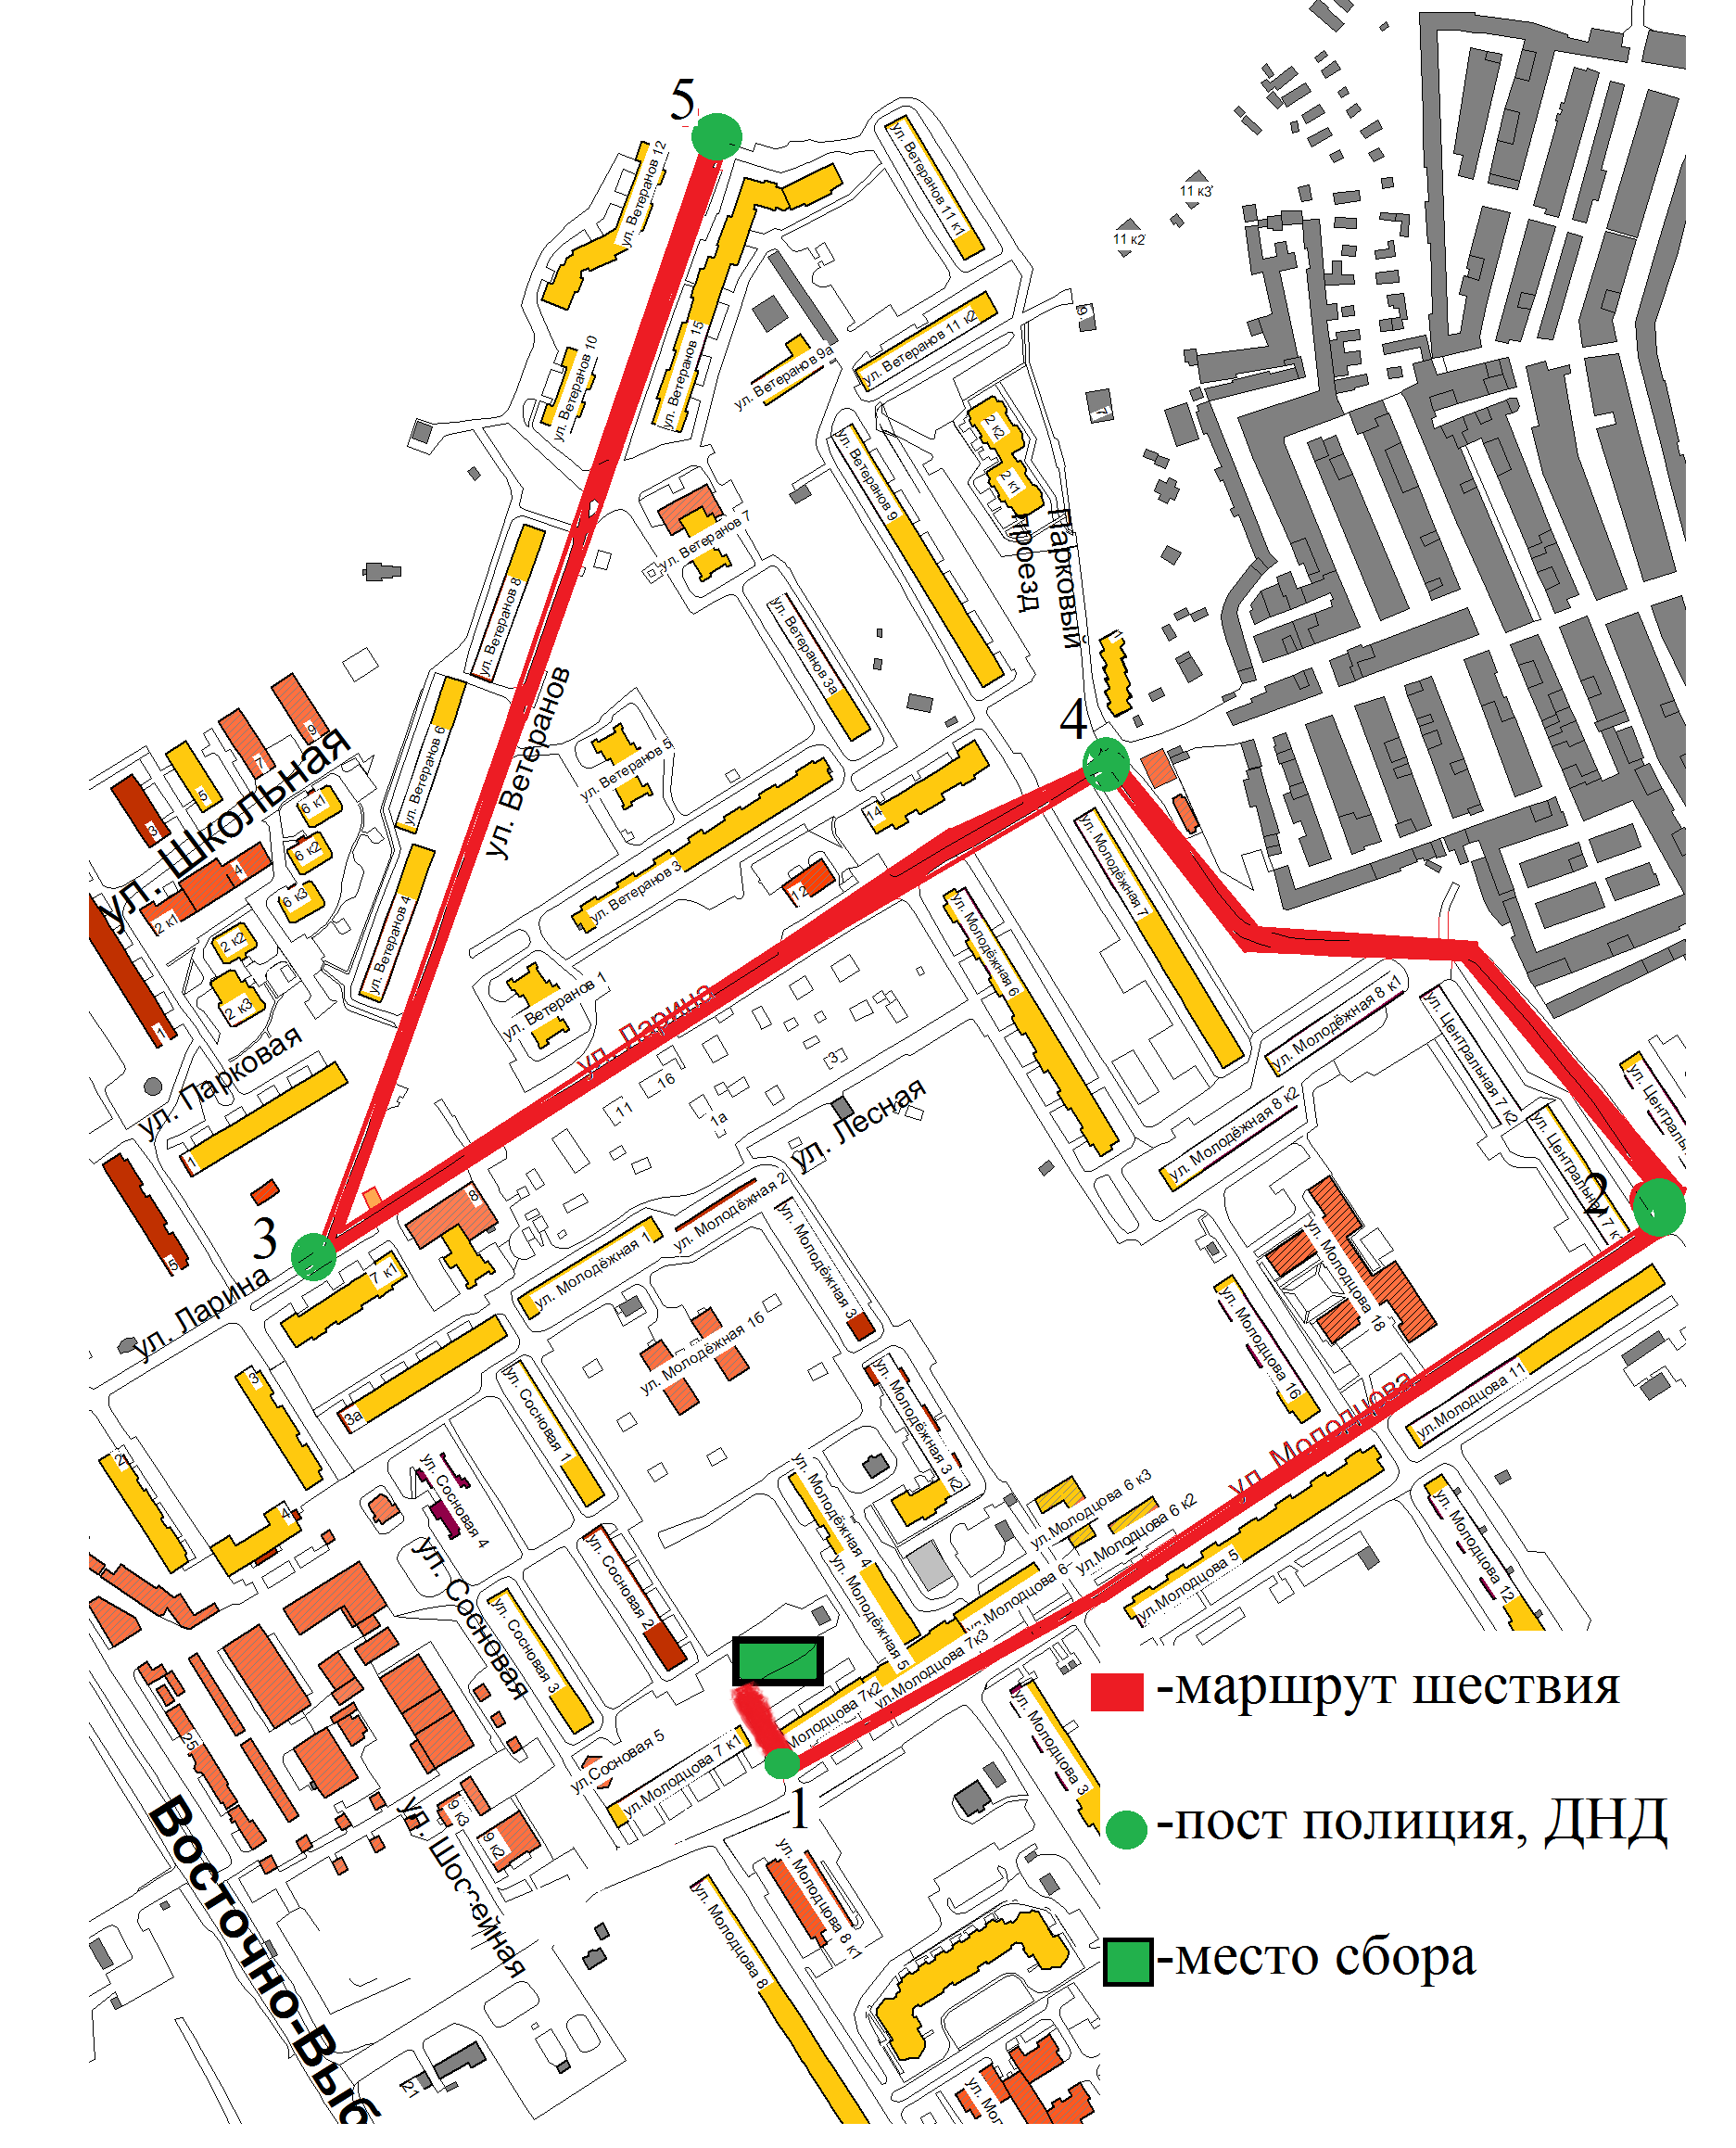

Схема расположения мест Сертоловский водоем верхняя поляна
Приложение №3
к постановлению администрации
МО Сертолово
от 19.07.2017 № 313

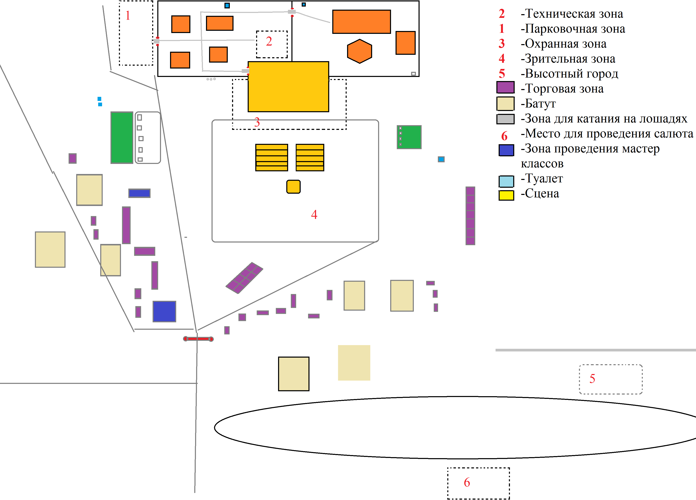

Схема расположения мест Сертоловский водоем нижняя поляна

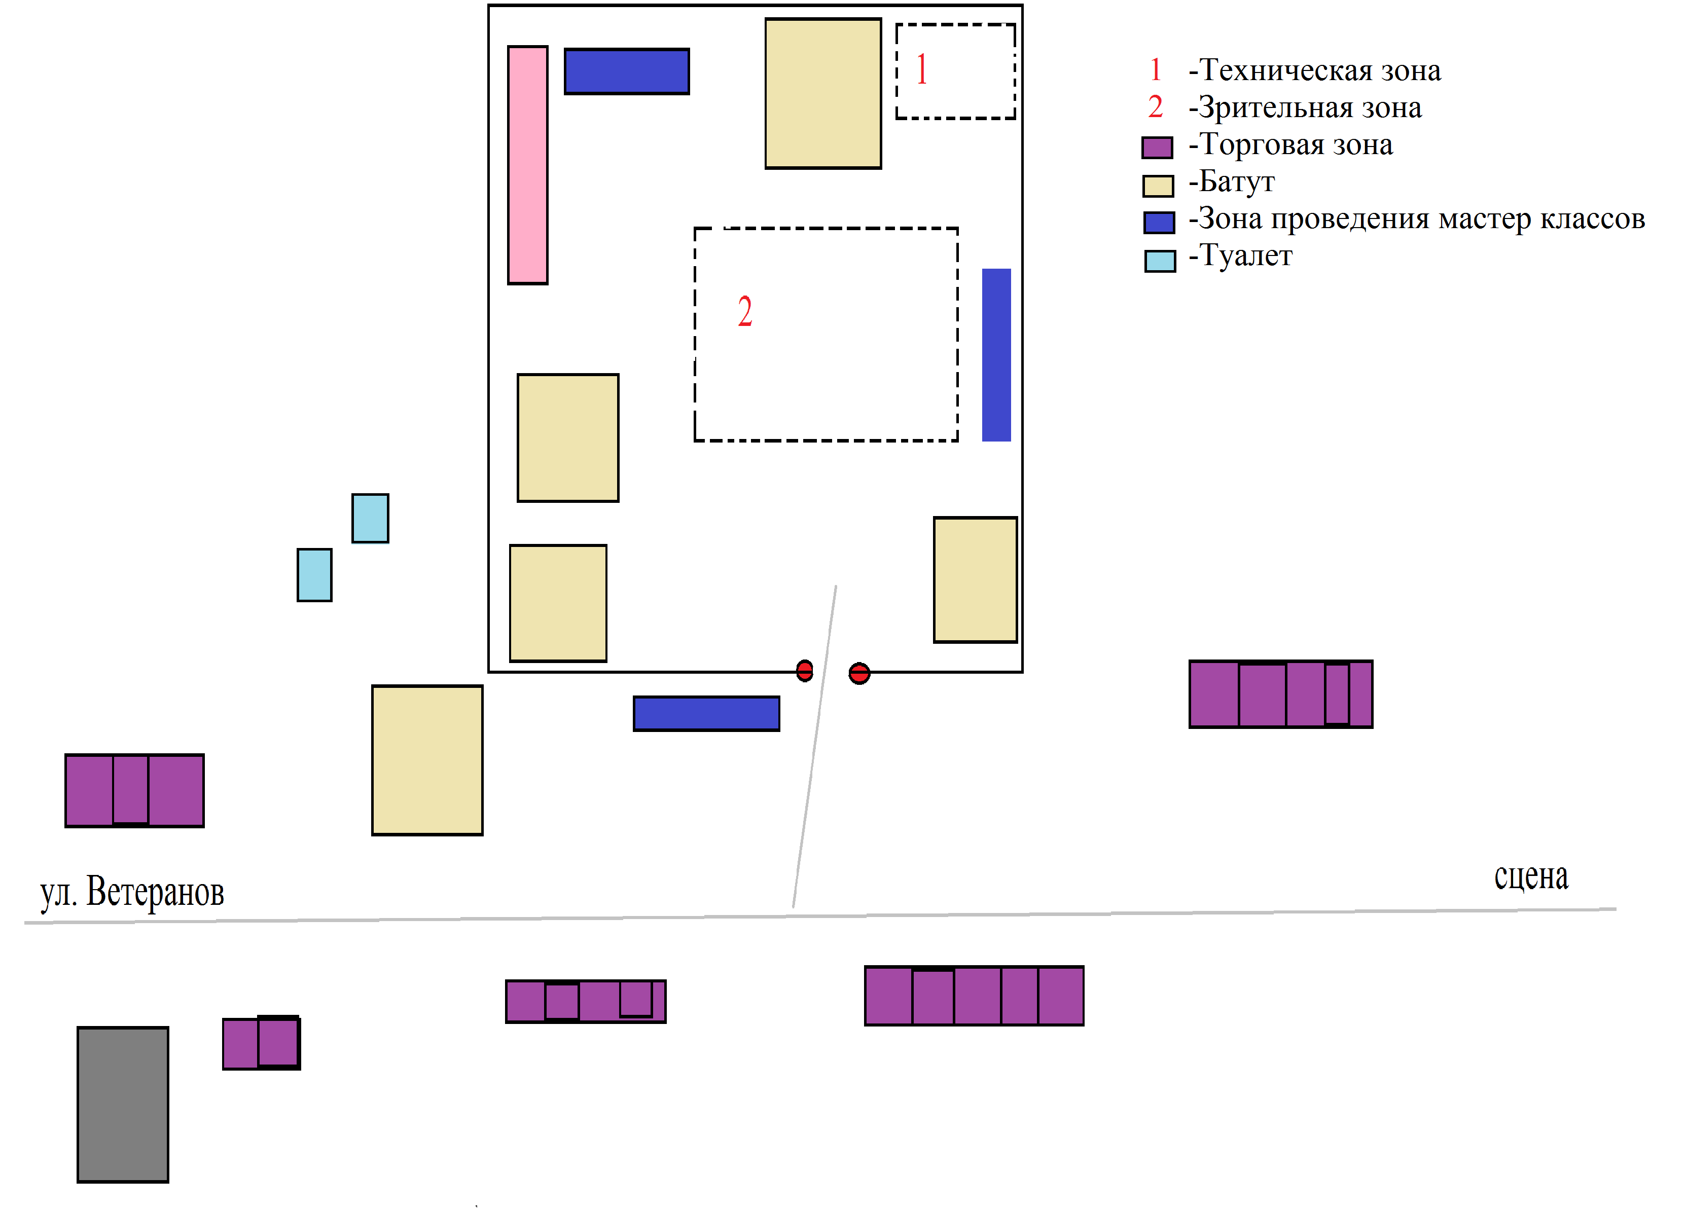

Приложение №4
к постановлению администрации
МО Сертолово
от 19.07.2017 № 313

Схема расположения мест Молодцова д.7/2

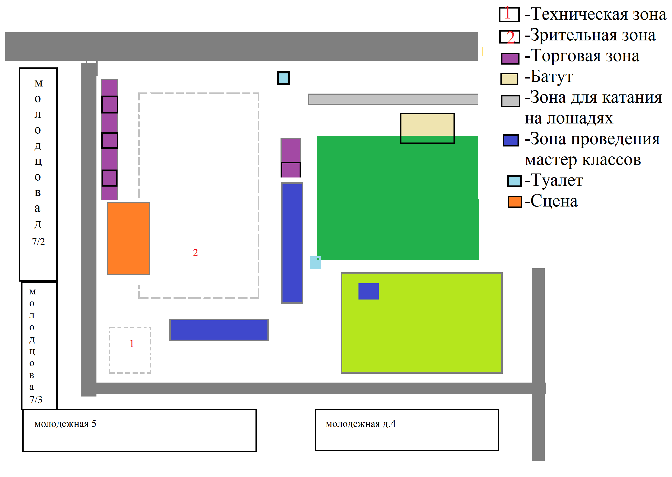

Приложение №5
к постановлению администрации
МО Сертолово
от 19.07.2017 № 313

Приложение № 6
к постановлению администрации
МО Сертолово
от 19.07.2017 № 313

Зона проведения мастер-классов «Аллея Славы» ул.Молодцова, д.16

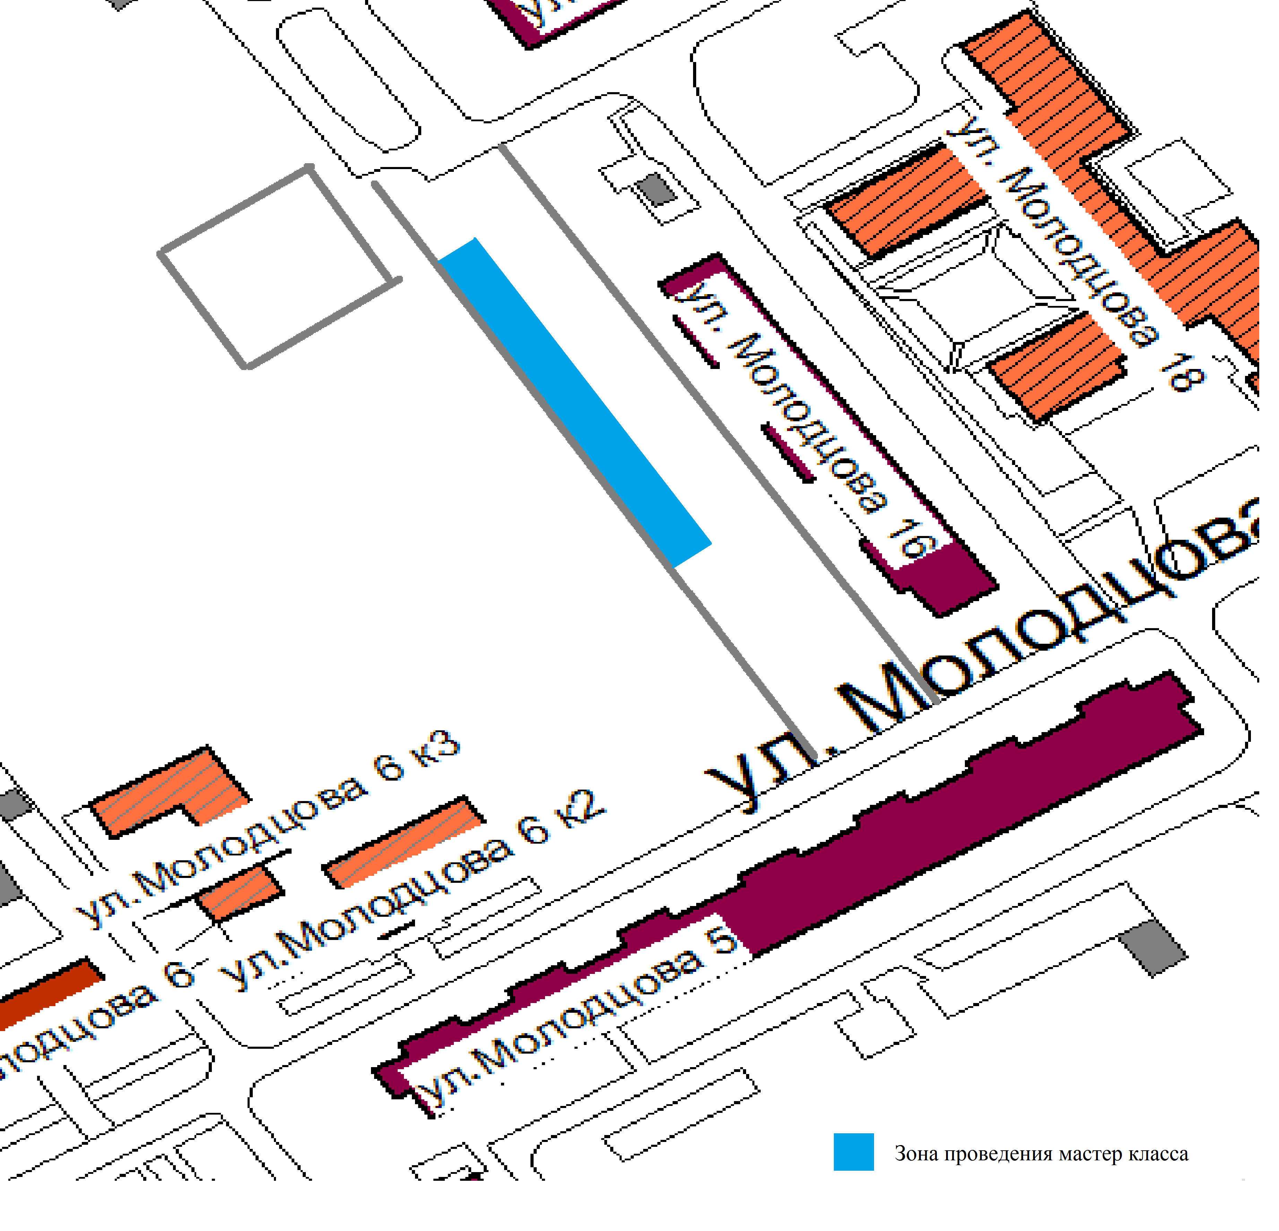

ПРИЛОЖЕНИЕ № 7
к постановлению
администрации МО Сертолово
от 19.07.2017 № 313

График
дежурства ответственных должностных лиц администрации
МО Сертолово в праздничные дни и выходные дни в период
с 25 августа 2017 года по 28 августа 2016 года

Дата и время | Ответственный  Ф.И.О. | Должность
25.08.2017 -26.08.2017  с 9-00 по 9-00 ч. | Карачёва  Ирина  Васильевна | Заместитель главы администрации по финансам и экономике-председатель комитета финансов и экономики администрации МО Сертолово
26.08.2017 -27.08.2017  с 9-00 по 9-00 ч. | Рудь  Надежда Ивановна | Первый заместитель главы администрации МО Сертолово
27.08.2017 -28.08.2017  с 9-00 по 9-00 ч. | Василенко Виктор Владимирович | Заместитель главы администрации по жилищно-коммунальному хозяйству администрации МО Сертолово

